HEXAGONE: Jurnal Pendidikan, Linguistik, Budaya dan Sastra Perancis, x(x) (xxxx): x-xx
HEXAGONE: Jurnal Pendidikan, Linguistik, Budaya dan Sastra Perancis
Available online https://jurnal.unimed.ac.id/2012/index.php/hexagone/index
L’APPRENTISSAGE DU FRANÇAIS COLLABORATIVE UTILISANT LE GOOGLE WORKSPACE FOR EDUCATION PLUS
COLLABORATIVE FRENCH LEARNING USING GOOGLE WORKSPACE FOR EDUCATION PLUS
Aisyiah Al Adawiyah

Prodi Pendidikan Bahasa Prancis, Fakultas Bahasa dan Seni, Universitas Negeri Semarang, Indonesia

Résumé
L'innovation existe principalement dans les supports d'apprentissage ou les méthodes/techniques d'enseignement où les enseignants doivent clarifier les matières à distance. Cela nous rend bien adaptés à la mise en œuvre de la technologie. Puisqu'il est également devenu l'un des aspects importants de l'ère Smart Society 5.0, de nombreuses recherches visent à donner aux étudiants un apprentissage complet. Il est donc important de créer une atmosphère d'apprentissage qui permet aux élèves de participer activement et en collaboration afin qu'ils puissent faire face aux problèmes de compréhension de la matière en en discutant avec des amis. Cet effort conduit à la classe en ligne utilisant Google Workspace for Education. Google Workspace nous aide à organiser un apprentissage collaboratif qui permet aux élèves d'échanger des idées, des connaissances et des compétences, même si cela se fait à distance. Nous prêtons ensuite attention aux deux questions qui peuvent nous guider pour expliquer en détail l'espace de travail Google pour apprendre et enseigner le français au programme de premier cycle en éducation en langue française de l'UNNES. En profitant des outils Google Workspace que l'UNNES facilite déjà depuis la pandémie, nous essayons de découvrir la description du processus d'apprentissage du français qui peut amener les étudiants à pouvoir collaborer dans le cours en ligne.
Mots clés: apprentissage, français, collaboratif, Google Workspace for Education.

Abstract

Innovation exists primarily in learning media or teaching methods/ techniques where teachers must clarify subjects from a distance. This makes us be adapted well to the implementation of technology. Since it also became one of the important aspects in the Smart Society 5.0 era, a lot of research aims to give students comprehensive learning. It is therefore important to create a learning atmosphere that allows students to participate actively and collaboratively so that they can face the problems of understanding the material by discussing it with friends. This effort leads to the online classroom using Google Workspace for Education. Google Workspace helps us organize collaborative learning that can allow students to exchange ideas, knowledge, and skills even though it happens from a distance. We then pay attention to the two issues that can guide us to explain in detail the Google Workspace for learning and teaching French at the Undergraduate Program in French Language Education of UNNES. By taking advantage of the Google Workspace tools that UNNES has already been facilitating since the pandemic, we are trying to find out the description of the learning French process that can lead students to be able to collaborate in the online class.

Keywords: learning, French, collaborative, Google Workspace for Education.
How to Cite: Adawiyah, A. A. (2022). Pembelajaran Bahasa Prancis Kolaboratif Menggunakan Google Workspace for Education. JUPIIS: Jurnal Pendidikan Ilmu-ilmu Sosial, Vol (No): 83-97.
*Corresponding author:  E-mail: aisyiahaladawiyah@mail.unnes.ac.id |  | ISSN 2549-1660 (Print)  ISSN 2550-1305 (Online)

INTRODUCTION

Le développement de la technologie après la pandémie de Covid-19 se progresse bien dans tous les éléments de la vie. Comme ce qui se passait aussi dans l’éducation, presque tous les enseignants connaissaient déjà comment appliquer la technologie à l’activité d’apprentissage et d’enseignement. On pratiquait surtout dans l’évaluation d’apprentissage en ligne pour mesurer la compréhension des étudiants sur les matières. Dans n’importe quelle situation et celle du lieu, l’évaluation se passait heureusement puisqu’elle présentait la ludification de quiz comme Quizizz.

L’innovation existe premièrement dans les médiaux d’apprentissage ou les méthodes/ les techniques d’enseignement où les enseignants doivent éclaircir les matières à distance. Cela nous rend de s’adapter bien à la mise en œuvre de la technologie. On améliore dès lors la compétence en technologie informatique pour l’enseignement. Depuis qu’elle devenait aussi l’un des aspects importants à l’ère de Smart Society 5.0, beaucoup de recherches apparaissent dans le but de donner l’apprentissage compréhensif aux étudiants. Cela s’est arrivée parce qu’on doit connaître les médiaux convenables à utiliser aux buts d’apprentissage et aux niveaux de compréhension des étudiants.

Un bon apprentissage serait l’apprentissage qui rend les élèves à être intelligents, critiques, créatifs, et capables de collaborer avec les autres pour trouver la solution d’un problème (Apriono, 3013). Cela correspond aux compétences de 21ème siècle ce qu’on appelle 4C à savoir critical thinking, collaboration, communication, et creativity (Malikah, 2022). Il est alors important de créer une atmosphère d’apprentissage qui livre aux élèves de participer activement et collaboratif pour qu’ils puissent facer aux problèmes de la compréhension de matière en se discutant avec des amis. Cet effort d’élaborer une situation collaborative on amène à la classe en ligne à l’Universitas Negeri Semarang en habilitant le Google Tools.

Google Tools a beaucoup d’équipes technologue pouvant être adoptés qu’on familiarise bien à utiliser en privée et en pédagogique pendant la pandémie, tel que Google Classroom qui nous aide à organiser surtout l’apprentissage collaboratif. Jamaludin et al. (2022) assure aussi que Google Tools ou bien Google Workspace for Education est un platform sur la série d’équipes pouvant ménager aux élèves à améliorer la chance de penser critique, d’être communicatif, collaboratif, et créatif pour supporter le but de l’activité d’apprentissage et d’enseignement. Dans l’une des recherches sur l’utilisation de Google Workspace, Malikah (2022) conclut que les enseignants et les étudiants échangent les idées, les connaissances, les compétences au moment où ils utilisent les outils de GW surtout Google Classroom, Google Meet, et Google Form aux mathématiques au lycée indonésien SMA Negeri 6 Surakarta. C’est ce que Wahyuni (2011) résume aussi dans sa recherche que le résultat d’apprentissage des élèves montre l’amélioration significative et les rend d’être actifs en appliquant le model Discovery Inquiry basé GW surtout Google Meet, Google Slide, Google Docs, et Google Form.

L’intérêt de la mise en œuvre de GW à la classe en ligne on motive alors de l’adapter nous-même pour bien explorer quel outil de celui-ci qui convient généralement à l’apprentissage de la langue et spécialement à l’apprentissage du français. Pour cette raison, on fait attention aux deux problématiques pouvant nous guider à expliquer en détail le GW à l’apprentissage et l’enseignement du français à la Section de Pédagogique de Français de l’UNNES à savoir :

Comment l’utilisation de GW se déroule à l’apprentissage du français de la Section de Pédagogique de Français de l’UNNES ?

Quels sont les outils de GW qui sont convenables à appliquer à l’apprentissage du français de la Section de Pédagogique de Français de l’UNNES ?

En bénéficiant les outils de GW que l’UNNES facilitait déjà depuis la pandémie, on tente de connaître la description du processus de l’apprentissage du français pouvant conduire aux étudiants d’être capables de collaborer dans la classe en ligne. Donc, les buts spécifiques de cet article sont :

de décrire le déroulement de l’utilisation de GW à l’apprentissage du français de la Section de Pédagogique de Français de l’UNNES, et

d’exposer les outils de GW qui sont convenables à appliquer à l’apprentissage du français de la Section de Pédagogique de Français de l’UNNES.

L’utilisation de GW à l’apprentissage du français est notre concentration de l’écriture de cet article pour donner la description d’un point de vue sur l’approche ou celle de méthode qui pourrait être nouvelle à appliquer en adoptant la technologie de l’information et de la communication (TIC). On la fait partie de l’apprentissage collaboratif vu que les étudiants puissent se collaborer dans le but de comprendre bien la matière étant peu difficile à créer pendant la classe à distance ou la classe hybride.

La technologie faciliterait le processus d’apprentissage et améliorait la performance du système éducatif sur le plan de l’efficacité et de l’efficience (Wittayakhom & Piriyasurawong, 2020). On utilise la technologie en privée et au public de la vie scolaire aux affaires professionnelles pour simplifier le travail. En vérité, on étudiait le sujet de la technologie informatique au lycée pour bien connaître de l’appliquer lorsqu’on travaillera. Cela nous aide aussi de pouvoir la compétitivité sur la compétence numérique et celle de communicative pour être applicable à l’ère Smart Society 5.0 comme aujourd’hui. De ce fait, on obtient nombre d’avantages pendant la pandémie se passait vu qu’il nous conduit à habituer de mettre en œuvre la technologie.

TIC Dans l’Apprentissage du Français

L’importance d’utiliser les TIC comme supports d’apprentissage est d’éviter la monotonie qui se produit généralement lors d’une activité d’apprentissage en ligne (Adawiyah, 2022). Le manque d’interactivité qu’on trouve dans l’apprentissage à distance on motivait d’avoir le média basé sur les TIC divertissants pour expliquer la matière afin que les élèves ne s’ennuient pas et puissent comprendre la matière. Susanti (2021) renforce également le fait que l’apprentissage en ligne a une interaction et une communication limitées entre les enseignants et les étudiants, donc la chose importante à laquelle nous devons prêter attention est de donner des motivations et des défis, en créant également des interactions et des collaborations avec les étudiants dans le but qu’ils continueront à apprendre.

L’activité d’apprentissage du français avait quatre compétences langagières à maîtriser, pour cette raison l’utilisation de la TIC à la classe devient la bonne option puis qu’elle anime les motivations des étudiants en étude. La première, Compréhension Orale est l’écoute de la parole pour acquérir les différents types d’informations simples véhiculées en français courant et répéter ce qu’ils entendent. Le rôle de la technologie dans cette classe pour faire les étudiants écoutent l’audio d’un média et vérifient leurs réponses liées aux questions comme ce qui se trouve dans le site d’apprentissage. La compétence suivante est Production Orale, cela veut dire comme la maîtrise des compétences pour interagir, converser ou parler français à des fins de communication. Tandis que la Compréhension Écrite, la troisième compétence, après avoir pratiqué l’écoute et l’expression orale, les élèves doivent être en mesure de mettre en œuvre leurs connaissances linguistiques à travers la lecture à haute voix et la capacité d’obtenir des informations explicites basées sur les résultats de lecture. Pour cela, l’application serait utile pour les étudiants enregistrent l’audio comme la pratique de l’expression orale et de la lecture d’un texte français. Production Écrite, la dernière compétence, est un acte de notation qui amène les élèves à former et à exprimer leurs idées, leurs sentiments, leurs intérêts, leurs préoccupations, à les communiquer aux autres lorsque cette forme de communication nécessite l’application de compétences et de stratégies qui devront être maîtrisées progressivement par les élèves au cours de leur apprentissage scolaire. Écrire un courriel serait une application de la technologie pour cette expression, outre qu’il motive les élèves pour ne pas avoir à écrire de manière fatiguée à la main.

Google Workspace for Education

L’une des plateformes numériques qu’on met en œuvre considérablement dans le domaine de l’éducation est Google. Soltero (2020) explicite que Google Workspace for Education ou connu précédemment sous le nom Google Suit, est un ensemble d’outils du cloud computing, de la productivité, et de la collaboration, du software, et du produit qui se développe et se commercialise par Google. Il consiste de Gmail, Contact, Calendar, Google Meet, et Google Chat ; Google Currents pour la mobilisation des employés ; Google Drive pour le stockage ; et Google Docs Suite pour la création de contenu. Cette plateforme facilite aussi Online Learning Management System (OLMS) ce qu’on appelle Google Classroom qui dessine pour aider les enseignants de faire et collecter des devoirs sans papier (Rozak & Albantani, 2018). Pour supporter la classe en ligne au dernier temps, Google intégrait même Google Meet au Google Classroom comme l’un des features qui aide facilement les enseignants à faire une réunion en ligne avec les élèves.

GW est le service pour le monde de l’éducation qu’on peut l’utilise comme l’une des solutions pour communiquer et collaborer dans l’activité d’apprentissage qu’on espère qu’il améliorera et construira l’habileté collaborative des étudiants (Solikah & Nurhanurawati, 2021). Il facilite à organiser de l’apprentissage basé sur le cloud, simplifie l’administration de l’éducation et encourage l’interaction entre les professeurs et les étudiants de manière plus efficace et efficiente (Legowo et al., 2019). GW pour l’éducation peut fonctionner comme supplément, complément ou substitution. À travers l’utilisation des équipes de GW, les étudiants acquièrent des compétences en technologie informatique quand cette technologie est configurée pour s’accommoder du programmes et cours éducatifs (Akcil et al., 2021).

Travailler Ensemble Dans l’Apprentissage Collaboratif

En fait, la collaboration est un besoin humain en tant qu’êtres sociaux qui sont toujours liés les uns aux autres, travaillent ensemble et s’entraident pour s’aider les uns les autres. À l’activité d’apprentissage classique, la collaboration est généralement faite entre les élèves et les enseignants dans un lycée ou celle d’une même classe. Puspita et Gumilar indiquent ensuite que (2019) la communication peut être faite directement et indirectement, un exemple de communication réalisée indirectement peut être fait sur Internet. Grâce à la pandémie, on fait maintenant la collaboration entre les écoles, entre les régions et même au-delà des frontières nationales.

L’apprentissage collaboratif est théoriquement une relation entre les élèves qui favorise une attitude positive d’interdépendance, montre une attitude de responsabilité envers chacun et des compétences de communication interpersonnelle (Azizah, 2022). Là-dedans, il y a un processus dans lequel des étudiants à différents niveaux de capacité ou de performance travaillent ensemble en petits groupes pour atteindre un objectif commun. Laal & Laal (2012) expriment plus détail que la collaboration est une philosophie d’interaction et un style de vie personnel où les individus sont responsables de leurs actions, y compris l’apprentissage et le respect des capacités et des contributions de leurs pairs. Dans toutes les situations où les gens se réunissent en groupes, cela suggère une façon de traiter avec les gens qui respecte et met en valeur les capacités et les contributions des membres individuels du groupe. Il y a un partage de l’autorité et l’acceptation de la responsabilité parmi les membres du groupe pour les actions du groupe. La prémisse sous-jacente de l’apprentissage collaboratif est basée sur l’établissement d’un consensus grâce à la coopération des membres du groupe, contrairement à la compétition dans laquelle les individus surpassent les autres membres du groupe. Les praticiens de l’apprentissage collaboratif appliquent cette philosophie en classe, lors des réunions de comité, avec des groupes communautaires, au sein de leur famille et généralement comme une façon de vivre et de traiter avec les autres.

MÉTHODOLOGIE DE RECHERCE

L’application de Google Workspace n’est certainement pas une chose facile pour les enseignants qui ne sont pas habitués à utiliser des médias basés sur les TIC. Mais en fait, l’application de GW peut être apprise en prêtant attention aux étapes d’utilisation des applications qui sont largement partagées via le réseau social YouTube, en créant d’abord un compte Google comme étape principale.

Décrire l’application de GW à l’apprentissage du français pour produire des activités d’apprentissage collaboratif fait partie de la recherche qualitative descriptive. La méthodologie qualitative est définie par Moleong (2002) comme une procédure de recherche qui produit des données descriptives sous forme de mots écrits ou parlés ou à partir de formes d’actions politiques. L’approche descriptive utilisée a la caractéristique d’être descriptive lorsque les données collectées se présentent sous la forme de mots dans des phrases ou des images qui ont un sens directement à partir de la source, le chercheur faisant partie de l’instrument principal d’analyse (Sutopo, 2006).

RESULTATS ET DISCUSSION

Google Workspace for Education est l’une des meilleures solutions de messagerie, de collaboration, d’apprentissage interactif et de cours en ligne de Google. En tant que l’application de l’édition Education de Google Apps, elle est fournie avec tous les outils nécessaires pour la communication, la collaboration, la documentation, le stockage, le partage, l’apprentissage et la haute sécurité (Jamaludin et al., 2022). On l’appelle Google Workspace for Education Plus du fait qu’il y a les fonctionnalités pour tous les assistances éducatives comprenant Gmail, Chat, Meet, Calendar ; Drive pour le stockage ; Docs, Sheets, Slides, Forms et Sites pour la collaboration ; et un Admin panel et Vault pour gérer les utilisateurs et les services (Google Workspace, 2022).
Image 1. Applications de Google

Ce qui montre la collaboration se passe dans la classe est l’existence de l’interaction entre les enseignants – les étudiants et les étudiants – les étudiants par la communication et la coopération entre eux à discuter la matière. Ça devrait aussi se trouver dans la classe à distance pour répondre au défi de la manque d’interaction à la classe en ligne. En réalité, il y a plein de facilitation en technologie informatique pour simplifier l’apprentissage à distance, mais celle-là qui met à la collaboration est rare. On peut dire la collaboration lorsqu’on collaborait sur le vidéo de conférence, cependant il n’y avait qu’une seule personne pouvait parler et les enseignants dominaient, les camarades de classe ont éteint les vidéos et les microphones et n’ont pas participé, les gens avaient tendance à ne pas parler (être en sourdine) ou à ne pas montrer leur visage, il était donc difficile de communiquer ou d’interagir avec eux, et certains étudiants n’étaient tout simplement pas présents (Yates et al., 2021).

Les aspects de la collaboration signalés étaient les conversations en ligne (d’apprentissage et de soutien émotionnel) et les activités d’apprentissage collaboratif. À partir de là, on trouve que le Google Workspace nous aide à déjouer l’apprentissage passif ce que Yates et al. (2021) décrivait au-dessus. Le GW nous facilitait depuis que la pandémie s’est arrivée dans l’apprentissage et l’enseignement à distance à l’UNNES. On utilise celui de Plus, qui signifie tous ses outils ne se limitent pas à utiliser pour l’apprentissage. L’un des outils qu’on familiarise à adopter dans la classe est le Google Classroom, un environnement centralisé pour enseigner et apprendre avec les outils conviviaux et sécurisés permet aux enseignants de gérer, de mesurer et d’enrichir les processus d’apprentissage (Google for Education, 2022).

Google Classroom

Comme Learning Management System (LMS), le Google Classroom a les instruments d’apprentissage pouvant s’accéder de n’importe où, mais ce qui le différencie des autres LMS est qu’il soutien à l’apprentissage collaboratif. On peut rassembler tous les outils d’apprentissage et gérer plusieurs cours depuis un seul et même endroit. Encore avec lui, on peut travailler dans le même document avec toute la classe en même temps ou discuter en face à face avec Google Meet. Le plus important est qu’il simplifie l’apprentissage et l’enseignement partout, sur n’importe quel appareil, et donne plus de flexibilité et de mobilité aux cours.

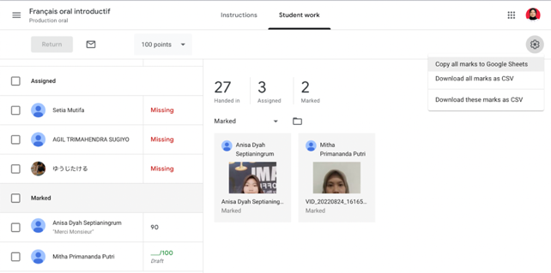
Image 2. Progression des élèves dans le carnet de notes

Il y a ainsi six fonctionnalités là-dedans basée sur Google for Education (2022), ce sont : (1) les fonctionnalités de gain de temps qui peuvent synchroniser les listes d’élèves Classroom à partir du système d’information sur la scolarité, intégrer les outils EdTech aux modules complémentaires Classroom, programmer des devoirs pour plusieurs cours, ajouter des élèves à un nouveau cours en partageant un lien ou un code, gérer plusieurs cours simultanément, et prendre une photo du devoir et l’envoyer grâce à la capture d’image améliorée ; (2) les fonctionnalités améliorées de notation et d’ajout de commentaires qui peuvent passager aisé d’un cours à un devoir ou à un élève, suivre de la progression des élèves dans le carnet de notes, exporter des notes du carnet vers le SIS, synchroniser les listes d’élèves Classroom à partir du système d’information sur la scolarité (SIS), afficher les grilles d’évaluation à côté des devoirs, personnaliser l’archive de commentaires, notifier sur les performances et les travaux des élèves, et notifier automatiques sur les devoirs, leurs dates limites et les récapitulatifs des élèves ; (3) les fonctionnalités d’apprentissage personnalisé qui peuvent adapter les paramètres d’accessibilité des élèves aux plusieurs langues possibles, et configurer des comptes des élèves permettant de mettre en place un programme pédagogique personnalisé ; (4) les fonctionnalités d’organisation qui peuvent rappeler l’agenda automatiques, afficher les pages de tâches (élèves) et de contenu à corriger (enseignants), et créer automatique le modèle de devoir pour les élèves ; (5) les fonctionnalités sur le degré d’originalité qui peuvent permettre les élèves à vérifier que leurs devoirs suivent les recommandations relatives aux citations, permettre les enseignants à vérifier l’authenticité des devoirs grâce aux rapports sur le degré d’originalité, et comparer les correspondances entre les devoirs des élèves et les travaux antérieurs stockés dans le dépôt du domaine ; (6) les fonctionnalités d’analyse qui peuvent accéder aux journaux d’audit Classroom directement depuis la console d’administration, examiner des événements en détail et repérage des problèmes de performances ou de sécurité, et exporter des journaux Classroom vers BigQuery ; (7) les fonctionnalités de sécurité qui peuvent accéder à un domaine Google for Education, réserver exclusivement aux titulaires de comptes possédant des informations de connexion uniques, limiter activités des cours aux seuls membres de ces cours, avoir aucune publicité dans Classroom, protecter des informations personnelles des élèves contre le ciblage des annonces, et respecter des normes éducatives internationales les plus strictes en matière de sécurité et de confidentialité.

Google Mail

C’est une messagerie sécurisée, intelligente et facile à utiliser (Google for Education, 2022). Bien qu’il ressemble aux autres courriels, le Google Mail intègre désormais Google Chat, Google Meet et d’autres outils. L’autre efficacité de Google Mail est qu’on peut rester connecté et organisé en lançant une discussion par chat, rejoignant un appel vidéo avec Meet ou collaborant sur un document, le tout directement depuis Gmail.

La fonctionnalité associée à Google Mail est Google Space ce qu’on peut bénéficier pour organiser asynchrones la collaboration. Il permet le chat de groupe et la messagerie entre les utilisateurs et on peut partager des liens, des vidéos, des photos, et des textes tel qu’on le trouve dans le Whats App, le média de communication en ligne, mais sans trop consommer de mémoire.

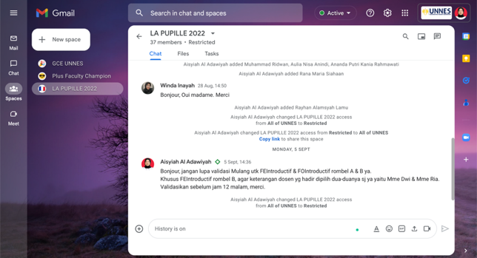
Image 3. Utilisation de Google Spaces

Google Meet

Google Meet est un service de visioconférences et d’appels vidéo sécurisés et de haute qualité pour tous les utilisateurs, sur n’importe quel appareil (Google for Education, 2022). Pour participer, les invités n’ont aucun logiciel à installer. Il leur suffit d’utiliser un navigateur web récent sur leur ordinateur. Les enseignants ne craignent plus le fait qu’il y a la technologie de reconnaissance vocale de Google pour traduire directement la langue française aux étudiants.

La collaboration a aussi lieu dans la classe en présentant les documents, diapositives et feuilles de calcul en choisissant d’afficher l’intégralité de l’écran ou une seule fenêtre. Ce qu’il indique sur l’image, présenter un document dans l’écran se passe plus interactif vu que le participant et le présentateur se discutent en révisant le document au même lien.

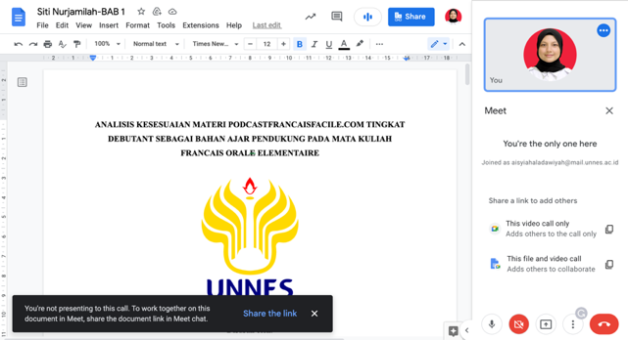
Image 4. Présentation du document en écran
Google Docs, Google Slides, Google Jamboards
Ce sont les outils les plus utiles sur le Google Workspace qui mènent à l’apprentissage collaboratif dans la classe. Ce n’est pas seulement dans la classe en ligne mais aussi celle d’hors ligne, ils aident à améliorer l’interaction, la coopération, et la collaboration entre les élèves.
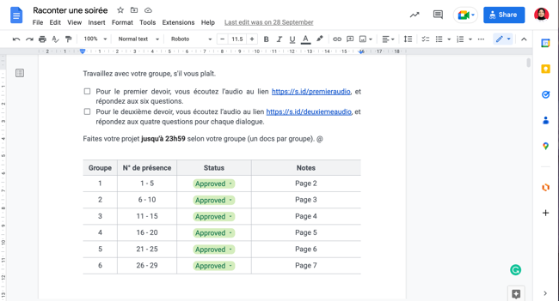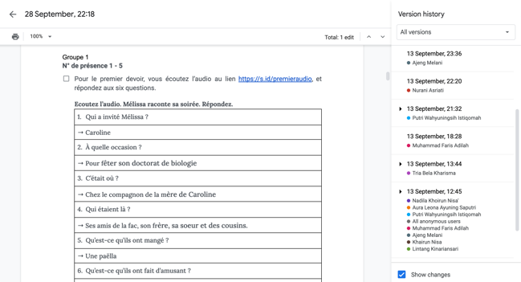
Image 5. Collaboration en Google Docs à la Compréhension Orale

Google Docs permet aux utilisateurs de créer et de modifier des documents en ligne tout en collaborant avec d’autres utilisateurs en temps réel, ça veut dire qu’on peut co-éditer en temps réel avec un partage facile et utiliser des commentaires, des suggestions et des éléments d’action pour faire avancer les choses en douceur, ou utiliser des @-mentions pour ajouter des événements, des fichiers et des personnes pertinents aux documents en ligne pour une collaboration dynamique. Les modifications qui se montrent sont suivies par l’utilisateur effectuant la modification, avec un historique des révisions présentant les modifications (Google for Education, 2022).

Pareil que le Google Docs, on peut créer, présenter et collaborer à des présentations en ligne en temps réel et à partir de n’importe quel appareil avec le Google Slides. Sauf les mêmes fonctionnalités qui rendent la collaboration comme le Google Docs, le Google Slides conduit au développement de la motivation des élèves grâce à la créativité qui se trouve dans le diapositif. On peut ensuite même rechercher sur le web et Google Drive pour trouver directement des images et du contenu pertinents à partir de Slides.

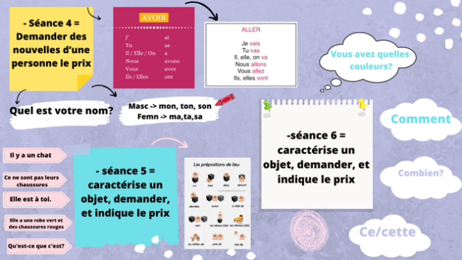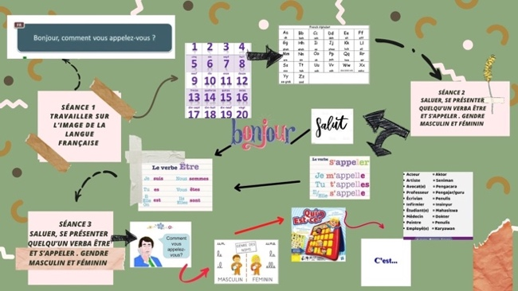
Image 6. Collaboration en Google Jamboard à la Grammaire

C’est un écran tactile numérique assez grand ou également appelé un écran intelligent interactif qui a été lancé vers 2016 (Suwarya, 2021). Google Jamboard, l’un des produits de Google qui donne la priorité à l’apprentissage interactif en ligne, est largement utilisé par les enseignants en tant que substitut aux tableaux blancs/ noirs lorsqu’ils expliquent le matériel (Adawiyah, 2022). Là, on peut insérer des images, ajouter des notes et récupérer des ressources directement à partir du web, ou prendre du travail à partir de Docs, Sheets et Slides, tout en collaborant pour trouver les idées. Les avantages de l’utilisation de Google Jamboard encouragent les élèves à apprendre de manière indépendante, stimulent la créativité et la collaboration, et concentrent les élèves sur le processus de résolution de problèmes.

Google Sites

On imagine d’être un informaticien qui peut créer un site, et ça sera réalisé à l’aide de Google Sites. C’est un wiki structuré et un outil de création de pages web inclus dans le cadre de l’offre gratuite, basés sur le web de Google Docs Editors, suites proposées par Google (Google Sites, 2022).

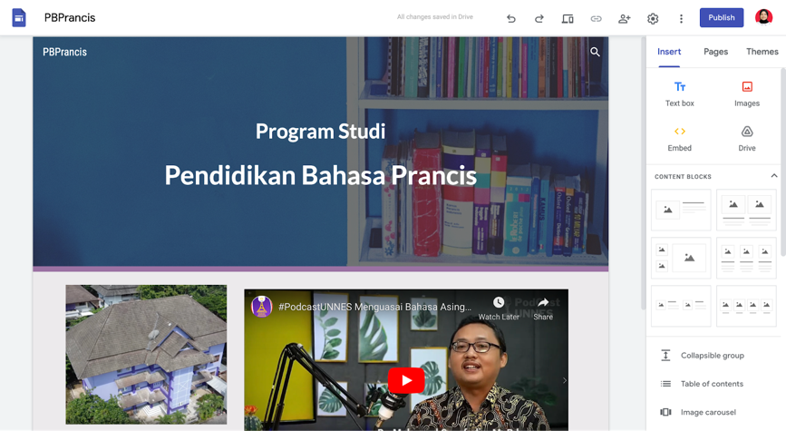
Image 7. Création de sites en Google Sites
Google Sites aide bien à mener l’apprentissage collaboratif en apparaissant l’interaction aux élèves. On peut ajouter le quiz et d’autres outils de Google Workspace y compris l’image et le YouTube pour rendre les élèves plus motivés à apprendre la matière là-dedans. Ils peuvent aussi créer leur propre site qui est aussi simple que modifier un document de Google avec la coédition en temps réel et les mêmes commandes de partage puissantes auxquelles on est habitué avec Google Drive et Docs.

CONCLUSION

Les outils de Google Workspace fait la preuve sur l’apprentissage interactif dans la classe en ligne, et comment avec celui de collaboratif ? Si on regarde bien les explications au-dessus, tous ces outils apparaissent la collaboration en impliquant les activités de coédition en temps réels de n’importe où les élèves soient. Ils se discutent et effectuent les exercices en groupe tout en collaborant à travers le Google Workspace.

Google Classroom est dans la première place qu’on utilise simplement dans l’apprentissage à distance qui facilite à partager la matière sous la forme de document, d’image, de vidéo même la vidéo YouTube, de lien, et d’autres outils ajoutés de Google comme le quiz en ligne. Ce sont tous créer la collaboration entre les élèves et les enseignants en donnant l’impression, la réponse, la compréhension sur l’évaluation sans faire la vidéoconférence. On l’utilise au début de l’apprentissage distanciel avant qu’on connaisse le LMS et on est facilité bien depuis ce temps-là d’évaluer le progrès des étudiants d’étudier les matières.

Ce qui nous intéresse le plus est l’organisation de Google Meet pour guider les étudiants de faire leurs thèses en ligne. Dans l’intention de supporter l’activité sans papier, les guide en révisant le Google Docs, Sheets, Slides sur le partage d’écran de Google Meet est une bonne solution. On peut tout de suite connaître les fausses de l’écriture, surtout le plagiat que les étudiants font toujours sans qu’on doive arranger l’horaire exact pour se discuter face à face. Encore, d’autres avantage de bien appliquer le Google Docs, Sheets, Slides au guide de mémoire notamment est qu’on peut collaborer avec les étudiants quand on donne les notes de révisions et ils peuvent immédiatement les réviser ou les répondent dans le même document en ligne et en temps réel.

Ça se passe aussi dans l’apprentissage distanciel avec Google Jamboard qui remplace la fonction d’une table noire/ blanc. On sait bien que c’est limité et fatiguant d’écrire sur la table devant la classe, mais il devient amusant quand on applique le Google Jamboard. Vous pouvez regarder dans l’image 6 que les étudiants expriment leurs opinions en forme de l’image créative concernant le résume de la matière.

C’est vrai que la technologie s’améliore rapidement, et cela ne nous rend pas difficile à l’adopter dans l’activité d’apprentissage et d’enseignement, en particulier les étudiants. En appliquant le TIC à l’apprentissage, ce n’est pas seulement rendre l’interaction mais aussi cela habitue les étudiants d’utiliser le TIC sous des formes diverses. Pour l’exemple Google Mail, malgré qu’il ne s’adopte pas bien pour l’activité dans la classe mais les étudiants connaissent que cette fonction n’est que pour la messagerie. Ils peuvent exploiter la fonctionnalité dedans qui soit le Google Spaces pour communiquer et aussi pour d’autre méthode d’apprentissage asynchrone puis qu’ils peuvent recevoir la matière ou l’autre type de référence et donner la réponse comme ceux qui se trouve dans le Whats App. En plus le Google Sites, ils peuvent créer leur propre site gratuitement et facilement avec leurs amis en coéditant le site en ligne où cela correspond aux compétences de 21ème siècle que les étudiants devraient penser critique et d’être communicatif, collaboratif, et créatif.
RÉFÉRENCES
Adawiyah, A. A. (2022). Google Jamboard Alternatif Media Kreatif Untuk Pemahaman Tata Bahasa Perancis. Jurnal Inovasi Pendidikan Dan Teknologi Informasi (JIPTI), 3(01), 1-10.
Adawiyah, A. A. (2022). Training of Gamified Online Learning for Teachers Through Quizizz. AJAD: Jurnal Pengabdian kepada Masyarakat, 2(2), 90-99.
Akcil, U., Uzunboylu, H., & Kinik, E. (2021). Integration of Technology to Learning-Teaching Processes and Google Workspace Tools: A Literature Review. Sustainability, 13(9), 5018.
Apriono, D. (2013). PEMBELAJARAN KOLABORATIF: Suatu Landasan untuk Membangun Kebersamaan dan Keterampilan. DIKLUS, 17(1). Récupéré de https://journal.uny.ac.id/index.php/diklus/article/view/2897
Azizah, L. (2022, April 4). Pembelajaran Kolaboratif: Ranah, Model, dan Contohnya. Best Seller Gramedia. Récupéré au 15 novembre 2022, de https://www.gramedia.com/best-seller/pembelajaran-kolaboratif/
Google for Education. Récupéré au 24 novembre 2022. À Google. https://edu.google.com/workspace-for-education/
Google Sites. Récupéré au 23 novembre 2022. À Wikipedia. https://en.wikipedia.org/wiki/Google_Sites
Google Workspace. Récupéré au 20 novembre 2022. À Wikipedia. https://en.wikipedia.org/wiki/Google_Workspace
Jamaludin, J., Yuswardi, Y., Muttaqin, M., Mahmudi, A. A., Arni, S., Tantriawan, H., ... & Simarmata, J. (2022). Google Workspace for Education Platform Pendidikan Digital: Konsep dan Praktik. Yayasan Kita Menulis.
Laal, M., & Laal, M. (2012). Collaborative Learning: What Is It? Procedia - Social and Behavioral Sciences, 31, 491-495. https://doi.org/10.1016/j.sbspro.2011.12.092
Legowo, B., Kusharjanta, B., Sutomo, A., Mulyadi, M., & Wahyuningsih, D. (2019). Increasing Competency 4C using The G-Suite Application for Education. International Journal of Active Learning, 4(2), 168-171.
Lidia Susanti, S. P. (2021). Strategi Pembelajaran Online yang Inspiratif. Elex Media Komputindo.
Malikah, S. (2022). Pembelajaran Matematika Kolaboratif Berbasis Online dengan Google Workspace for Education. Jurnal Cendekia : Jurnal Pendidikan Matematika, 6(3), 2857-2871. https://doi.org/10.31004/cendekia.v6i3.1624
Moleong, L. J. (2002). Metode Penelitian Kualitatif. Bandung: Remaja Rosda-karya.
Perez, S. (2016, May 16). Google tries its hand at social again with launch of group Chat app, Spaces. TechCrunch. Récupéré au 24 november 2022, de https://techcrunch.com/2016/05/16/google-tries-its-hand-at-social-again-with-launch-of-group-chat-app-spaces/?ncid=rss
Rozak, A., & Albantani, A. M. (2018). Desain Perkuliahan Bahasa Arab Melalui Google Classroom. Arabiyat: Jurnal Pendidikan Bahasa Arab dan Kebahasaaraban, 5(1), 83–102.
Puspita, W., & Gumilar, D. (2019). Interaction communicative sur le forum de discussion en ligne franҫais : une analyse des principes de coopération et de politesse. FRANCISOLA, 4(1). doi:https://doi.org/10.17509/francisola.v4i1.20345
Saldanha, Z. (2010). Production écrite en FLE des étudiants de la 1re année de Linguistique / Français de l’ISCED de Lubango. Littératures. ⟨dumas-01135096⟩
Solikah, S., & Nurhanurawati, N. (2021). Efektivitas Penggunaan Google Suite for Education Selama Masa Pandemi Covid-19 Di STKIP Al Islam Tunas Bangsa. Titian Ilmu: Jurnal Ilmiah Multi Sciences, 13(2), 10-19.
Soltero, J. (2020). Helping businesses and schools stay connected in response to Coronavirus. Google Cloud.
Sutopo, H. B. (2006). Metode Penelitian Kualitatif. Surakarta: UNS.Press.
Suwarya, F. M. (2021). Dahsyatnya Google Drive. (Guepedia, Ed.) Indramayu, Jawa Barat, Indonesia: Guepedia.
Wahyuni, S. (2011). Mengembangkan Keterampilan Berpikir Kritis Siswa melalui Pembelajaran IPA Berbasis Problem-Based Learning. Program Studi Pendidikan Kimia PMIPA FKIP-UT, 23, 1–10.
Wittayakhom, N., & Piriyasurawong, P. (2020). Learning Management STEAM Model on Massive Open Online Courses Using Augmented Reality to Enhance Creativity and Innovation. Higher Education Studies, 10(4), 44. https://doi.org/10.5539/hes.v10n4p44
Yates, A., Starkey, L., Egerton, B., & Flueggen, F. (2021). High school students’ experience of online learning during Covid-19: the influence of technology and pedagogy. Technology, Pedagogy and Education, 30(1), 59-73, DOI: 10.1080/1475939X.2020.1854337

